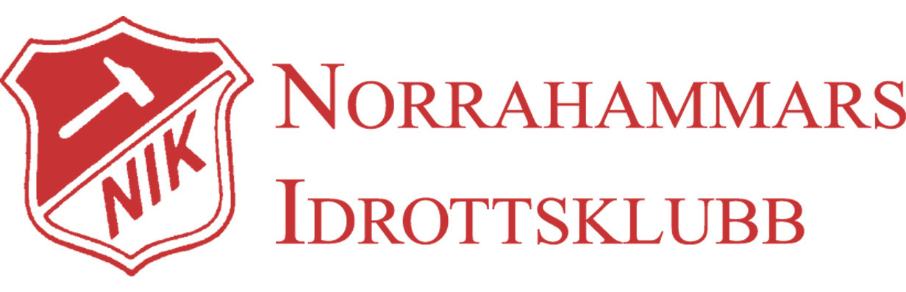


Hej alla 05:or med föräldrar!

Nu är det dags att stödja klubben och samtidigt stärka lag-kassan genom att sälja Newbody -produkter.

Varje spelare får katalog och beställningslista samt möjlighet att låna prover om så önskas.

- Målet: Att sälja minst 10 paket per spelare, gärna fler då vinsten för dessa övriga paket går direkt till lagkassan..

- Redovisning: Beställningslistan lämnas ifylld på träningen senast måndagen 15/9.

- Utlämning: Torsdagen 25/9 på Åsavallen. kl 18-20

Inbetalning: Totalsumman senast onsdagen 1/10 Till konto i Handelsbanken 6641-840 306 148 (Daniel Blom). Märkes: Förnamn på barnet

Har ni frågor eller vill låna proverna så kontakta mig på telefon 070-790 23 66.

// Daniel Blom

